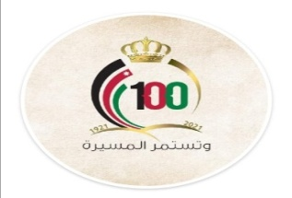

**بسم الله الرحمن الرحيم**

**وزارة التربية والتعليم**

**مدرسة**

**اسم الطالبـ/ـة:................ الاختبار النهائي لمادة التربية الاجتماعية التاريخ : 2022/ /**

**الصف : الثالث الأساسي**

**ــــــــــــــــــــــــــــــــــــــــــــــــــــــــــــــــــــــــــــــــــــــــــــــــــــــــــــــــــــــــــــــــــــــــــــــــــــــــــــــــــــــــــــــــــ**

**السؤال الاول : ضع إشارة (** ✓ **) امام العبارة الصحيحة ، و اشارة (** 🗶**) امام العبارة الخاطئة :**

1. **من أبناء الملك طلال بن عبدالله الامير حمزة ( ) .**
2. **وُلِدَ الملك الحسين بن طلال في عمان ( ) .**
3. **في عهد الملك عبدالله الثاني بن الحسين تم تعريب الجيش العربي ( ) .**
4. **انتصر الجيش العربي المصطفوي على العدو الصهيوني في معركة الكرامة ( ) .**
5. **تتكون المملكة الاردنية الهاشمية من 14 محافظة ( ) .**
6. **يشارك حسام جيرانه في تنظيف حديقة منزلهم ( ) .**

**__________________________________________________________________________**

**السؤال الثاني : املأ الفراغ بالكلمة المناسبة بما يلي :**

**سوريا ، جرش ، البحر الميت ، البتراء ، عمّانَ ، خليج العقبة مادبا**

1. **المدينة التي تعتبر مقراً لجلالة الملك عبدالله الثاني بن الحسين حفظه الله ورعاه هي .......................**
2. **يسمى ................. ثغر الاردن الباسم**
3. **شارع الأعمدة يوجد في مدينة ................................**
4. **تُعرف ................ بالمدينة الوردية .**
5. **تقع حمامات ماعين في مدينة.........................**
6. **يحد الاردن من الشمال دولة .......................**

**__________________________________________________________________.**

السؤال الثالث : أذكر أربعا من المعالم الاثرية في وطني

1- 3-

2- 4-